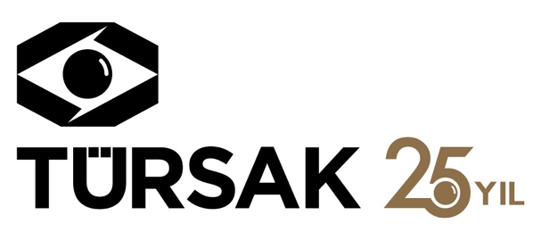

25.05.2017

14. GELECEĞİN SİNEMASI YARIŞMASI
KAZANANLARI AÇIKLANIYOR

Sinema öğrencilerinin kısa film projelerini hayata geçirmeleri için 13 yıldır destek veren TÜRSAK Vakfı’nın gerçekleştirdiği “14. Geleceğin Sineması Yarışması”nın kazananları 26 Mayıs Cuma günü düzenlenecek ödül töreni ile belli olacak.

Türkiye çapında sinema öğrencilerinin daha kaliteli filmler yapmalarını ve hayallerini özgürce gerçekleşmesine imkan sağlamak amacıyla T. C. Kültür ve Turizm Bakanlığı, Sinema Genel Müdürlüğü, Beyoğlu Belediyesi ve Türkiye Sinema ve Audiovisuel Kültür Vakfı (TÜRSAK) işbirliğiyle gerçekleştirilen “14. Geleceğin Sineması Yarışması’nın en iyi 3 filminin belirleneceği son ayağı 26 Mayıs Cuma günü sonuçlanıyor.

Birol Güven, Ali Aksöz, Bennu Yıldırımlar, Burak Göral, Demir Karahan, Deniz Doğan, Elif Dağdeviren, Hilmi Etikan, Nur Fettahoğlu, Selçuk Yavuzkanat ve Serdar Akar'dan oluşan Ana Jüri, gerçekleştirdiği toplantıyla, bu sene 14.'sü düzenlenen Geleceğin Sineması: Sinema Öğrencilerinin Kısa Film Projelerini Destekleme Yarışması'nın kazananlarını geçtiğimiz ay belirledi ve seçilen 20 projenin genç yönetmenleri ise hayallerini beyazperdeye aktardı.
Beyazperdeye aktarılan 20 kısa film arasından en iyi 3 film 14. kez 26 Mayıs Cuma akşamı Beyoğlu Pera Palas’ta gerçekleşecek muhteşem ödül töreni ile açıklanacak.
Geleneksel olarak 14 yıldır başarıyla gerçekleştirilen “Geleceğin Sineması” bir yandan Türk sinemasının geleceği için ışık yakarken bir yandan da akademik başarıları için film yapması gereken öğrencileri daha iyi projeler hayal edebilmeleri konusunda motive etmeye devam edecek.

Ayrıntılı bilgi için:
http://tursak.org.tr
http://www.geleceginsinemasi.tursak.org.tr
geleceginsinemasi@tursak.org.tr

Detaylı Bilgi ve Görsel İçin:
ZB Medya&İletişim
TEL: 0212 2274005 | CEP: 0544 4761329 – 0546 2665144
batuhanzumrut@zbiletisim.com & berksenoz@zbiletisim.com

